入門

XG500P一段時間無動作後，會先進入低耗電狀態，螢幕呈現模糊、暗沉的情形，之後會自動關機以保留電池的電力。在低耗電狀態中，只要觸碰螢幕或執行以上所敘述過的動作即可讓XG500P回到正常使用模式。

2.2.4 輸入SIM卡的PIN碼
大多數的SIM卡均是由行動電話公司提供，而其中都會有預設的PIN碼 (Personal Identity Number)。如果您的SIM卡尚未啟用，當您要使用XG500P的手機功能時，本機的應用程式會要求您輸入PIN碼 (請參照圖5)。
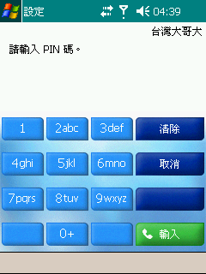
圖五

輸入PIN碼：
- 在螢幕上的數字鍵盤點選您SIM卡的正確PIN碼，(PIN碼應該可以在行動電話公司所提供的SIM卡資料中找到。)
- 點選

2.2.5 安裝同步軟體ActiveSync
ActiveSync軟體可輕鬆地將您的XG500P與電腦同步化，如此一來，不但能將XG500P的重要資料備份起來，您還可以在XG500P或電腦上輸入新的資料，然後讓兩者都具有這份資料。
安裝同步軟體ActiveSync：
1. 請確認您的 XG500P 或底座尚未連接到要安裝同步軟體 ActiveSync 的電腦之 USB 連接埠上。
2. 將 ActiveSync 安裝光碟放入電腦的光碟機。
3. 安裝程式應該會自動執行，您只需依照螢幕上的指示完成安裝步驟即可。
7

如果PIN碼輸入錯誤超過三次，SIM卡將會自動鎖住，無法使用；如果發生此種情況，您必須輸入PIN解鎖碼，請洽詢您的行動電話公司以取得此密碼。
千萬按照以下所敘述的步驟執行，否則可能造成安裝不完全與無法將XG500P與電腦作同步化的結果。

在電腦上安裝完ActiveSync軟體後，安裝精靈會引導您執行XG500P與電腦的首次同步化步驟，此次同步化將會把電腦的Outlook程式複製到XG500P的行事曆、聯絡人、工作排程等程式。如須了解如何從XG500P執行同步化，請參照4.3章節「使用ActiveSync軟體與電腦資料同步化」。
03. 學習如何使用XG500P
學習如何使用 XG500P
3.1 基本設定

在第一次開啟XG500P時，您會看到數個連續畫面要求您調整基本設定，請依照螢幕的指示進行設定。

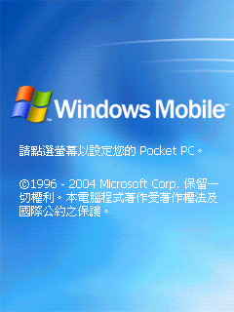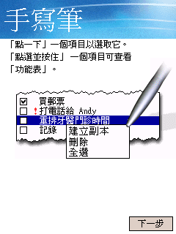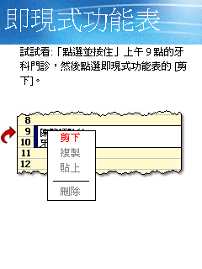

3.2 操作與使用您的XG500P
3. 3.2 操作與使用您的XG500P
3.2.1 使用觸控筆與觸控螢幕
XG500P使用特殊的觸控型螢幕，您可用手指或其他物品來點選此觸控螢幕，但建議您使用產品隨附的觸控筆；觸控筆可以很方便地收藏在XG500P背面底端邊緣的收納孔中。(參閱2.1.4章節「後方各部名稱」)

觸控筆有三種基本使用方式：
(1) 點選：將觸控筆觸碰螢幕一次，可開啟或選擇物件。
(2) 拖曳：將觸控筆觸碰螢幕並拖曳，跨過文字或圖片之上；在選單上拖曳可以選擇多個項目。
(3) 點按不動：將觸控筆點選一個物件並保持不動狀態，可察看該物件可用的選項，然後您可以在跳出的訊息視窗中選擇其中一個指令並執行。
8
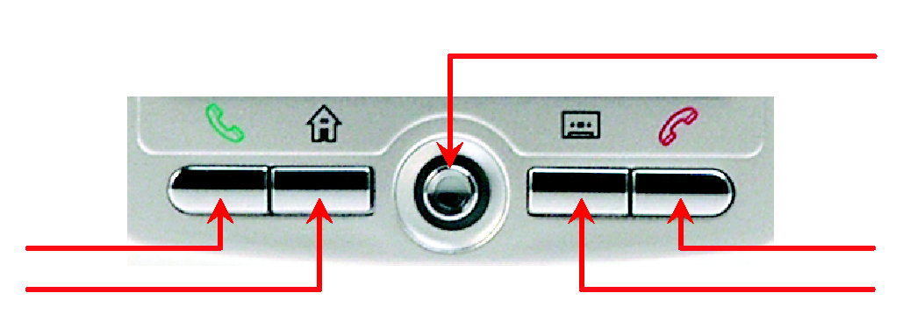

9
學習如何使用 DP900XG500P
3.2.2 使用功能鍵

XG500P有四個功能鍵以及一個在不使用觸控筆時可供導覽的控制桿，位於螢幕的下方區域。

控制桿
發送鍵 中斷鍵
主選單鍵 錄製鍵

按下此鍵即可進入手機程式的撥號視窗，或接聽來電；長按此鍵可開啟/ 關閉擴音功能。

按下此鍵即可進入XG500P選單，您可在其中輕鬆開啟您所需的程式。
按下此鍵即可進入記事功能，可錄製聲音或撰寫文字備忘錄；長按此鍵可立即開始錄製聲音備忘錄，要結束錄製只需放掉按鈕即可。
在通話中您可按下此鍵掛斷電話。

3.2.3 使用控制桿
您可利用控制桿在圖示之間、清單之中或文件中移動，而不需使用觸控筆，只要將觸控桿向左、向右、向上、向下推，即可將反白選取區或文字輸入游標移動到需要的位置上；將控制桿向下壓可確定選取物件，向下推並保持不放可看到相關的訊息選單 (就像是XG500P選單)。

- 如需更多擴音功能的資訊，請查閱使用手冊。
- 如需更多XG500P選單的資訊，請查閱 3.3.1章節XG500P選單。
- 如需更多記事程式的資訊，請查閱4.2章節『使用記事程式』。

